CHƯƠNG 3. SQL Primer: Data Definition Language (DDL)

CÁC ĐỐI TƯỢNG CƠ SỞ DỮ LIỆU

I. TẠO CƠ SỞ DỮ LIỆU: Để tạo được cơ sở dữ liệu, ta login vào với loginname là sa hay với 1 loginname có quyền tạo cơ sở dữ liệu.
Cú pháp: Create Database <tenCSDL>
Ví dụ1: Create Database QLVT
- Trên dĩa sẽ có 2 files: qlvt_data.mdf và qlvt_log.ldf
Ngoài ra, ta có thể chỉ định các tham số cần thiết cho việc tạo cơ sở dữ liệu, chẳng hạn như:
Create Database QLVT

On Primary
( Name = Qlvt1,
Filename = 'c:\thu\data\qlvt1.mdf' ,
Size = 10MB ,
MaxSize = 100MB,
FileGrowth = 10MB)
Log On
( Name = QlvtlLog,
Filename = 'c:\thu\data\qlvt1_log.ldf' ,
Size = 10MB ,
MaxSize = 100MB,
FileGrowth = 10MB)
Các giá trị mặc định:
- Size: dựa vào kích thước của file model.mdf
- MaxSize : không giới hạn
- FileGrowth : 10%

Sau khi tạo xong 1 cơ sở dữ liệu, ta có thể:
* Thêm 1 file vào cơ sở dữ liệu đã được tạo:

Alter Database QLVT
Add File
( Name = Qlvt2,
Filename = 'c:\thu\data\qlvt2.Ndf' ,
Size = 10MB ,
MaxSize = 100MB,
FileGrowth = 10MB)
* Xóa 1 file khỏi cơ sở dữ liệu QLVT:
Alter Database QLVT
Remove File Qlvt2
* Hiệu chỉnh lại các tùy chọn đã định:
Alter Database QLVT
Modify File
( Name = Qlvt1,
FileGrowth = 5MB)
* Xóa toàn bộ cơ sở dữ liệu : Drop Database QLVT
Lưu ý: Ta có thể tạo 1 cơ sở dữ liệu trong SQL Server qua công cụ Enterprise Manager (xem V trong chương 2)

II. TẠO TABLE:
Cho cơ sở dữ liệu QLVT, trong đó có các Table sau :
a. Table Nhanvien
Field Name | Type | Constraint
MANV | int | Primary key
HO | nvarchar(40) | Not Null
TEN | nvarchar(10) | Not Null
PHAI | nvarchar(3) | Default : ‘Nam’
DIACHI | nvarchar(50) | Not Null, Default : ‘ ‘
NGAYSINH | Date
LUONG | Money | >=5000000 và <=20000000  Default : 5000000
GHICHU | nText
b. Table Kho:
Field Name | Type | Constraint
MAKHO | nChar(2) | Primary Key
TENKHO | nvarchar(30) | Unique, Not Null
DIACHI | nvarchar(70) | Not Null
c. Table Vattu:
Field Name | Type | Constraint
MAVT | nChar(4) | Primary Key
TENVT | nvarchar(30) | Unique, Not Null
DVT | nvarchar(15) | Default : ‘ ‘; Description : đơn vị tính
d. Table Phatsinh:
Field Name | Type | Constraint
PHIEU | nChar(8) | Primary Key
NGAY | DateTime | Default : GETDATE()
LOAI | nChar(1) | chỉ nhận ‘N’, ‘X’, ‘T’, ‘C’  Default : ‘N’
HOTEN | nvarchar (40) | Description: ho ten khach hang
MANV | int | Foreign key
-Table CT_Phatsinh:
Field Name | Type | Properties
PHIEU | nChar(8) | Foreign key
MAVT | nChar(4) | Foreign key
SOLUONG | int | >0
DONGIA | money | >0
MAKHO | nChar(2) | Foreign Key
LYDO | varchar(30)
Khóa chính : PHIEU+MAVT
Cú pháp: Ta xem cú pháp của lệnh Tạo Table qua ví dụ sau:
Ví dụ 2: Tạo table Vattu với khóa chính là MAVT.
USE QLVT
Create Table Vattu
( MAVT nChar (4) ,
TENVT nVarChar (30) unique Not Null,
DVT nVarChar (15) Default ' '
Constraint PK_Vattu Primary Key (MAVT) )

Ví dụ 3: Tạo cấu trúc Table NhanVien
Create Table QLVT.dbo.Nhanvien
( MANV int Primary key,
HO nVarChar (40) Not Null,
TEN nVarChar(10) Not Null,
Phai nVarchar(3) Not Null
Default 'Nam' ,
DIACHI nVarChar (50) Default ' ' ,
NGAYSINH Date ,
LUONG Money Default 800000
Check ( Luong >=800000 And Luong <=6000000) ,
GHICHU nText )

Trong lệnh Create Table, ta có thể :

1. Tạo ràng buộc về khóa ngoại và field tự động tính.
Ví dụ 4: Xem ví dụ tạo table CT_Phatsinh, trong đó có thêm field
TRIGIA = SOLUONG*DONGIA:
Create Table QLVT.dbo.CT_PhatSinh
( PHIEU nChar(8) Not Null,
MAVT nChar(4) Not Null,
MAKHO nChar(2) Not Null,
SOLUONG int Not Null Check (SOLUONG > 0 ) ,
DONGIA float Not Null Check (DONGIA > 0 ) ,
TRIGIA As SOLUONG * DONGIA ,
LYDO varchar(30)
Constraint PK_CTPS Primary Key (PHIEU, MAVT) ,
Constraint FK_CTPS_PS Foreign Key (PHIEU)
References dbo.PHATSINH(PHIEU)
ON DELETE CASCADE ON UPDATE CASCADE,
Constraint FK_CTPS_VT Foreign Key (MAVT)
References dbo.VATTU(MAVT)
ON DELETE CASCADE ON UPDATE CASCADE,
Constraint FK_CTPS_KHO Foreign Key (MAKHO)
References dbo.KHO(MAKHO)
ON DELETE CASCADE ON UPDATE CASCADE
)

2. Tạo Unique Key :
Ví dụ 5: Cho tên kho là field không được trùng
….
Constraint UK_TENKHO UNIQUE (TENKHO)
…
3. Kiểm tra dữ liệu ở mức record:
Constraint <tênRB> Check (đk)
<đk> trong Constraint Check chỉ hoạt động khi nào ta ghi dữ liệu đang nhập vào table.
4. Bỏ qua việc kiểm tra các ràng buộc trong nhân bản dữ liệu:
Constraint <tênRB> Check Not For Replication (đk)

Sau khi tạo xong Table, ta có thể:
* Thêm hay xóa 1 ràng buộc:
Ví dụ 6: Xóa ràng buộc FK_CTPS_Kho trong table CT_PhatSinh
- Alter Table QLVT.dbo.CT_PhatSinh
Drop Constraint FK_CTPS_Kho

- Thêm ràng buộc về khóa ngoại trên field MAKHO của table CT_PhatSinh.
Alter Table QLVT.dbo.CT_PhatSinh
Add Constraint FK_CTPS_KHO Foreign Key (MAKHO)
References dbo.KHO(MAKHO)
Lưu ý: Để kiểm tra tất cả các records đã có trong table phải thỏa 1 ràng buộc nào đó thì ta thêm vào tùy chọn With Check
Ví dụ 7: Alter Table QLVT.dbo.CT_PhatSinh
With check
Check Constraint FK_CTPS_KHO
* Thêm, Xóa, thay đổi field trong Table:
- Thêm 1 field :
Ví dụ 8: Thêm Field Dongia vào Table Vattu
Alter Table QLVT.dbo.Vattu
Add Dongia Int Check ( Dongia > 0)
- Thay đổi kiểu của Field
Ví dụ 9: Cho độ rộng của TENVT là 40 ký tự
Alter Table QLVT.dbo.VATTU
Alter Column TENVT Varchar (40) Not Null
Lưu ý: ta không thể thay đổi trên các field có kiểu Text, Image, Timestamp, các field tự động tính và các field dùng trong việc nhân bản dữ liệu. Ta cũng không thể thay đổi trên các field có dùng trong field tự động tính, dùng trong 1 ràng buộc hay trong 1 chỉ mục.
- Xóa 1 field:
Ví dụ 10: Xóa field DONGIA trong table VATTU
Alter Table QLVT.dbo.VATTU
Drop Column Dongia
* Xóa Table: xóa table VATTU khỏi cơ sở dữ liệu QLVT.

Drop Table QLVT.dbo.VATTU

III. TẠO VIEW: Trong SQL, 1 view là 1 đối tượng xuất hiện như table ảo để user thực hiện 1 query hay thực hiện trong 1 chương trình ứng dụng. Tuy nhiên, view không chứa dữ liệu, mà chứa mã lệnh xử lý dữ liệu. View được định nghĩa trên 1 hay nhiều table cơ sở (hay trên các view khác), và vì vậy ta có thể xem như view là 1 phương tiện để truy nhập tới các table cơ sở. Ta có thể dùng View thực hiện các việc sau:
- Chọn ra 1 tập các records trong 1 table cơ sở
- Tạo ra các cột mới dựa trên các cột đã có trong các table cơ sở
- Kết nối nhiều records từ các table cơ sở thành 1 record trong view
- Nối các record từ nhiều table
- Thay đổi dữ liệu trên table .
Ví dụ 11: Chọn ra các nhân viên Nam trong cơ sở dữ liệu QLVT
Create View V_NV_nam
As
Select * From Nhanvien
Where Phai='Nam'
Hay:
Create View V_NV_nam As
Select * From [QLVT].dbo.Nhanvien
Where Phai='Nam'

Sau khi cho lệnh này thực hiện, ta sẽ có 1 View tên V_NV_Nam trong đối tượng View. Và từ đây về sau, ta có thể dùng nó như 1 table trong 1 phát biểu SQL khác.
Ví dụ 12: Tăng lương nam nhân viên tên Thu thêm 1%
Update V_NV_Nam
Set Luong = Luong + Luong *0.01
Where Ten=’Thu’
Ta lưu ý rằng trong điều kiện của lệnh Update ta không đưa vào điều kiện Phai='Nam' vì điều kiện này ta đã có trong View V_NV_Nam, và do đó, ta sẽ kế thừa điều kiện Phai='Nam' trong câu lệnh Update.
Ví dụ 13: Tạo View tên NV_Nam_Luong2000000 chứa các nam nhân viên có lương 2000000 đồng
Create View NV_Nam_Luong2000000 AS
SELECT * FROM V_NV_NAM WHERE LUONG =2000000

* Dữ liệu trong View có thể lấy từ nhiều Table:
Ví dụ 14. Tạo view tên Vattu_Nhap có các cột sau: Số phiếu, Tên vt, Solg, dongia, tên kho, Họ NV, Tên NV
Create View Vattu_Nhap As
Select dbo.Phatsinh.Phieu, Tenvt, Soluong, dongia, Ho, Ten
From dbo.Phatsinh, dbo.CT_Phatsinh,
dbo.Vattu, dbo.Nhanvien
Where dbo.Phatsinh.Phieu = dbo.CT_Phatsinh.Phieu
AND dbo.CT_Phatsinh.MAVT = dbo.Vattu.MAVT
AND dbo.Phatsinh.MANV = dbo.Nhanvien.MANV
AND Loai = 'N'

* Nếu mệnh đề Select trong 1 view có dùng Group by thì view đó có thuộc tính Read Only.
Ví dụ 15: Tạo View tên V_TriGia_Phieu cho biết trị giá của các phiếu xuất đã lập.
Create View V_TriGia_Phieu As
Select Phieu, Sum(SOLG * DONGIA) as ThanhTien
From CT_Phatsinh Where Loai=’X’
Group By Phieu

* View chứa Subquery cũng có thuộc tính ReadOnly

* With Check Option: Nếu trong View có thêm tùy chọn With Check Option thì các lệnh Insert, Update trên view này sẽ không thực hiện trên các Field làm vi phạm điều kiện của View.
Ví dụ 16: Ta có View sau:
Create View NV_nam As
Select * From [QLVT].dbo.Nhanvien
Where Phai='Nam'
With Check Option
thì câu lệnh sau sẽ không thực hiện:
Update Nv_nam
Set Phai ='Nu'
Lưu ý: Tùy chọn này sẽ ảnh hưởng trên tất cả View được tạo từ View chứa nó.

* Derived Column : field mới được xây dựng từ các field đã có .
Ví dụ 17: Tạo View ghép họ và tên nhân viên lại thành 1 field
Create View dbo.Luong_nv As
Select MANV, HOTEN=HO + ' '+ TEN , LUONG From Nhanvien

* Xóa 1 View: Drop View <tên view>

IV. TẠO INDEX:
Thông thường, khi ta tạo table có khóa chính (Primary Key) hay Unique thì SQL Server đã tự động tạo 1 chỉ mục trên table đó. Nhưng trong thực tế, đôi khi ta muốn tạo 1 chỉ mục trên các field không phải là khóa để tăng hiệu quả truy xuất; lúc này, ta dùng lệnh Create Index
Cú pháp:
Create [Clustered] Index <tên Index>
On < tên csdl >.dbo.< tên table>
(danh sách các field trong index)
[On <tên file nhóm chứa index>]
Ví dụ 18: Tạo chỉ mục tên IX_Tenho_nv theo thứ tự Ten tăng dần, trùng tên thì sắp qua họ.
Create Index IX_Tenho_nv
On QLVT.dbo.Nhanvien (Ten, Ho)
- Muốn xóa 1 index : Drop Index Table_name.Index_name
- Liệt kê danh sách nhân viên theo thứ tự ten, ho:
Select * from Nhanvien with (index(IX_Tenho_nv))
Lưu y: Phải thận trọng khi dùng lệnh Drop vì khi ta xóa 1 đối tượng thì tất cả các đối tượng có liên quan đến đối tượng đó cũng sẽ mất theo. Ví dụ như khi ta xóa 1 table thì các constraint, index định nghĩa trên table đó cũng sẽ mất theo.

V. CẤP VÀ XÓA QUYỀN TRÊN TABLE CHO USER:
Muốn cấp, thu hồi quyền thực hiện các lệnh trên từng table, ta có thể dùng công cụ Enterprise Manager. Giả sử trong cơ sở dữ liệu QLDSV, ta đã có 1 user kythu và 1 nhóm PDT. Ta muốn cấp quyền/ thu hồi quyền select , insert, update, delete, exec cho user/nhóm nào trên table Sinhvien thì: right click trên table Sinhvien, chọn Properties / Permissions:
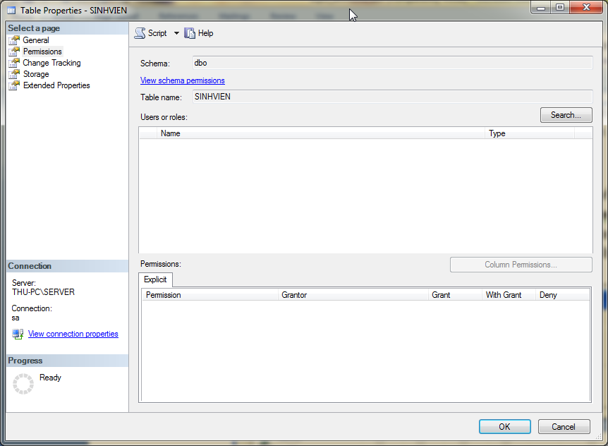
Click Search, để chọn User hoặc Role: click nút Browse để tìm danh sách các User/Role
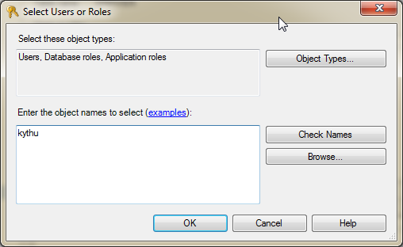
Sau đó, ta đánh dấu check trên từng quyền muốn cấm (Deny) hoặc cho phép (Grant)
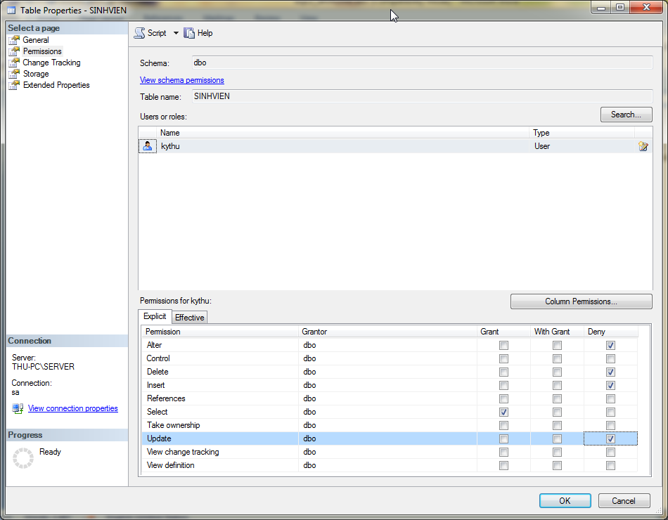

Ngoài ra, ta còn có thể thực hiện việc cấp/ xóa quyền qua lệnh Grant / Revoke
1. Cấp quyền:
Grant <danh sách các quyền>
On <tên đối tượng>
To <danh sách các users>
- Bảng sau đây cho ta biết từ khóa sử dụng trong danh sách các quyền :
Từ khóa | Lệnh Sql được quyền thực hiện hay bị cấm thực hiện trên đối tượng
Delete | Delete
Insert | Insert
References | Add 1 Foreign Key
Select | Select , Create View
Update | Update
With Grant | Grant
Option | Revoke
All | Tất cả các lệnh
- Tên đối tượng : có thể là tên của table, view, Stored Procedure
Ví dụ 19: Cho user lnkthu chỉ được quyền xem dữ liệu trên các table Nhanvien
Grant Select
On Nhanvien
To lnkthu
2. Thu hồi quyền:
Revoke <danh sách các quyền>
On <tên đối tượng>
To <danh sách các users>
* Column-Level Security:
Lệnh Grant/ Revoke còn cho phép ta cấp quyền trên từng Field của table. Điều này sẽ giúp người quản trị cơ sở dữ liệu bảo mật dữ liệu cao hơn.
Ví dụ 20: Cho user lnkthu chỉ được quyền hiệu chỉnh dữ liệu trên các field (HO, TEN, PHAI, DIACHI, NGAYSINH, GHICHU) của table Nhanvien.
Grant Select
(MANV, HO, TEN, PHAI, DIACHI, NGAYSINH, LUONG, GHICHU)
On Nhanvien
To lnkthu
Grant Update
(HO, TEN, PHAI, DIACHI, NGAYSINH, GHICHU)
On Nhanvien
To lnkthu

* Cấp/ thu hồi quyền tạo các đối tượng:
Ví dụ 21: Người chủ cơ sở dữ liệu có thể cấp quyền tạo View, Stored Procedure cho 1 user nào đó (lnkthu) qua câu lệnh sau:
Grant Create View,
Create Procedure
To lnkthu

Các lệnh SQL sau có thể dùng được trong lệnh Grant/Revoke:
Create Database, Create Table, Create View, Create Procedure, Create Default, Create Rule, Backup Database, Backup Log.
Lưu ý: Trong mỗi cơ sở dữ liệu đều có 1 tập các table hệ thống, các table này lưu trữ các thông tin mà ta đã mô tả trong quá trình tạo cơ sở dữ liệu (cấp phát vùng nhớ cho cơ sở dữ liệu, các cột của table, các ràng buộc, và chỉ mục…. )

Bảng sau đây cho ta biết các table hệ thống đó (gọi là catalog)
Table | Nội dung
sysallocations | Cấp phát vùng nhớ cho file cơ sở dữ liệu
syscolumns | Mô tả định nghĩa các cột
syscomments | Mô tả views, rules, default, trigger, check constraint, và Stored Procedure.
sysconstraint | Anh xạ các constraint tới các đối tượng.
sysfiles, sysfiles1 | Thông tin về tên file cơ sở dữ liệu trên dĩa, và vị trí của chúng
sysforeignkeys | Các định nghĩa về khóa ngoại
sysmembers | Thông tin về thành viên của nhóm
sysusers | Chứa các user và các roles

VI. TẠO DIAGRAMS: Diagram là đối tượng dùng để tạo, quản lý, và xem các đối tượng cơ sở dữ liệu dưới dạng sơ đồ. Khi ta tạo các khóa ngoại thì thực chất ta đã thiết lập đối tượng diagram bằng lệnh.
Khi tạo các mối quan hệ giữa các table trên diagram, SQL Server sẽ tự động phát sinh các trigger kiểm tra các ràng buộc dữ liệu về khóa ngoại tương ứng, và điều này giúp bảo vệ sự toàn vẹn về dữ liệu.
Cách tạo:
Right click trên đối tượng Diagram/ New Database Diagram, chọn các table cần tạo mối quan hệ, sau đó ta dùng mouse drag tên field là khóa chính trên table A qua field ở table còn lại.
Sau khi hoàn thành, ta có diagram sau:
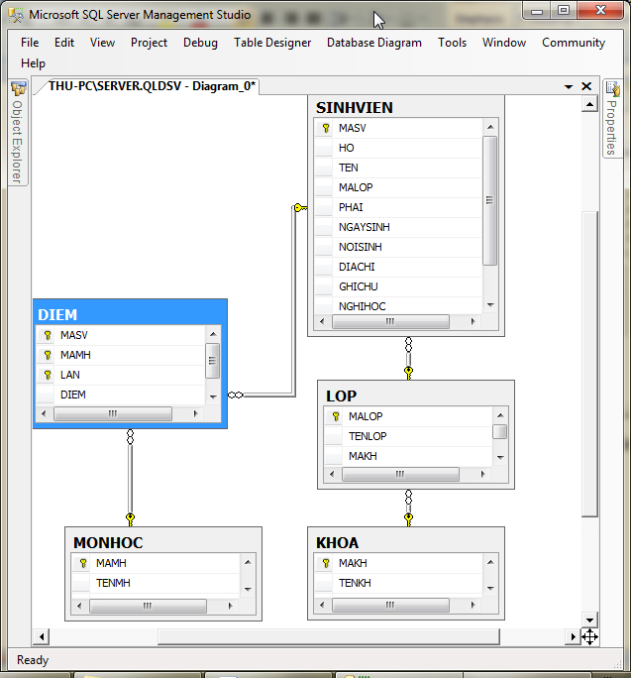

Lưu ý: Trong diagram, ta có thể hiển thị cấu trúc của table theo nhiều dạng khác nhau, và thêm vào các chú giải.

